Tarih: 21.04.2023
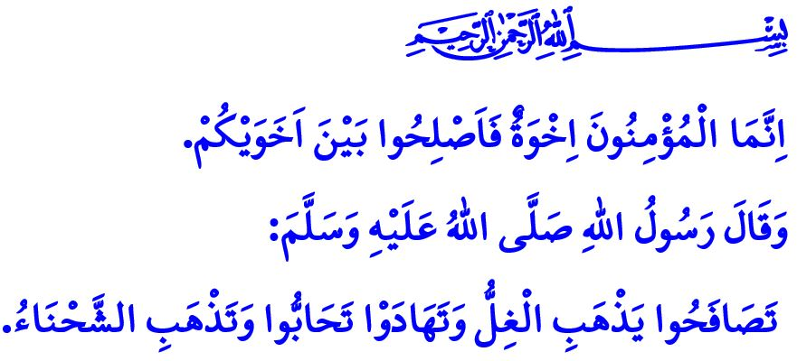
RAMAZAN BAYRAMI: NEŞE, HUZUR VE KARDEŞLİK GÜNLERİ
Muhterem Müslümanlar!
Bugün, neşe, huzur ve kardeşliğin doruğa çıktığı Ramazan bayramını idrak ediyoruz. Rahmet, bereket ve mağfiret ayı Ramazandan sonra bizleri bir bayram sabahına daha ulaştıran Rabbimize sonsuz hamdü senalar olsun. Bizlere bu günlerin kıymetini öğreten Peygamberimiz Hz. Muhammed Mustafa’ya salat ve selam olsun. Ramazan bayramımız mübarek olsun.
Aziz Müminler!
Bayramlar, sevgi ve saygının, ülfet ve muhabbetin, şefkat ve merhametin, vefa ve sadakatin zirve yaptığı günlerdir. Öyleyse, bugün, varlık sebebimiz anne babamızın ellerini hürmetle öpüp dualarını alalım. Mütebessim yüzlerimizle hayatın yükünü paylaştığımız eşimize sevgimizi gösterelim. Tatlı sözlerimizle göz aydınlığı çocuklarımızı bayram sevincine ortak edelim. Akraba ve komşularımızı ziyaret edip, bayramın neşesini çoğaltalım. Geçmişlerimizi hayır ve rahmetle yâd edip, dualarımızdan onları da nasiplendirelim.
Kıymetli Müslümanlar!
Bayramlar, paylaşma, yardımlaşma ve dayanışma günleridir. Öyleyse yetimlerin ve öksüzlerin ışıl ışıl gözlerine bayram sevinci taşıyalım. Muhtaca, mağdura, kimsesize el uzatıp, onlara da bayramın huzurunu ve mutluluğunu tattıralım. Bayramın coşkusunu, hanelerimizden başlayarak, binalarımıza, mahallelerimize, şehirlerimize, ülkemize ve tüm dünyaya taşıyalım. Yeryüzündeki bütün mazlum ve mağdur kardeşlerimizin özgürce bayram yapabilmeleri için dua edelim. Edelim ki bayramımız bayram olsun.
Değerli Müminler!
Bayramlar, birlik, beraberlik ve kardeşlik günleridir. Yüce Rabbimiz Kur’an-ı Kerim’de “Müminler ancak kardeştirler. Öyleyse kardeşlerinizin arasını düzeltin.” buyurmaktadır. O halde bugün dargınlıklara, küskünlüklere son verelim. Bir mümin olarak başta ailemiz olmak üzere dargın olanların arasını düzeltmek için çaba gösterelim. Şefkat ve muhabbetle yüreklerimizi birbirimize açalım. Birlik olalım, kardeş olalım, kardeşler topluluğu inşa edelim. Edelim ki, bayramımız bayram olsun.
Aziz Müslümanlar!
Bayramlar, günahlardan arınma, tövbe ve istiğfar günleridir. Cenâb-ı Hak şöyle buyurmaktadır:“Nefsini arındıran, Rabbini zikredip namaz kılan kimse kurtuluşa ermiştir.” Camilerimizi bayram sevinciyle tıklım tıklım dolduran değerli kardeşlerim! Hatalarımızın ve günahlarımızın ölçüsüne bakmadan, “Benim rahmetim her şeyi kaplamıştır.” buyuran Yüce Rabbimizin engin hoşgörüsüne ve rahmetine sığınalım. Geleceğimizi, huzurumuzu ve umudumuzu İslam’ın rahmet yüklü mesajlarında arayalım. Arınalım her türlü kötülükten, haramlardan, kul ve kamu hakkından. Allah’ı zikirde bulalım huzuru. Namazla, ibadetle, hayır ve hasenatla yaklaşalım Rabbimize. Yaklaşalım ki bayramımız bayram olsun.
Kıymetli Kardeşlerim!
Az önce bayram namazımızı, omuz omuza, gönül gönüle eda ettik. Birazdan tekbirlerle, salavatlarla Rabbimize niyazda bulunacağız. Ancak hemen ayrılmayalım camimizden, uzaklaşmayalım birbirimizden. Allah Resûlü (s.a.s)’in şu hadisini hep birlikte hatırlayalım: “Birbirinizle musafaha edin, el sıkışın ki içinizdeki kin gitsin. Birbirinize hediyeler verin ki sevginiz artsın, düşmanlıklar yok olsun.” Öyleyse bu kutlu mabette başlayalım bayram sevincini paylaşmaya. El sıkışıp kucaklaşalım birbirimizle. Güler yüzümüzü ikram edelim yanımızdaki kardeşimize. İkram edelim ki bayramımız bayram olsun.
Aziz Müminler!
Bayramlar, ebedi bayramların müjdecisidir. Öyleyse bayramı hakkıyla idrak edelim. Ramazan ve bayramın güzelliklerini ömrümüzün tamamına yayalım. Yayalım ki ahiretimiz cennet, akıbetimiz bayram olsun. Bayramımız mübarek olsun.

Hucurât, 49/10.
A’lâ 87/14,15.
A’râf, 7/156.
Muvatta’, Hüsnü’l-hulk, 4.

